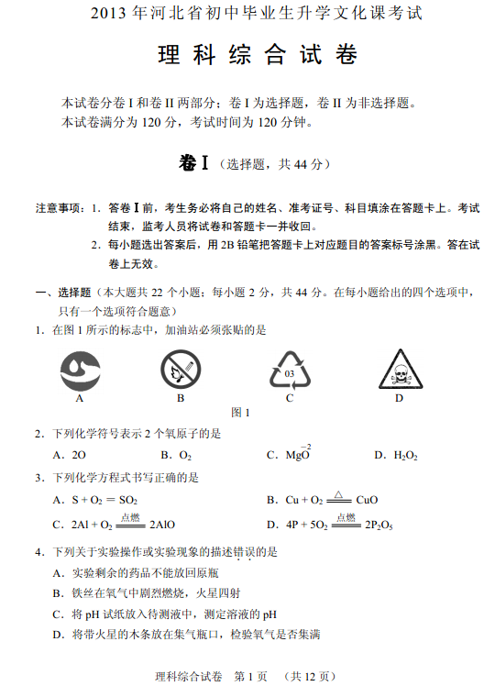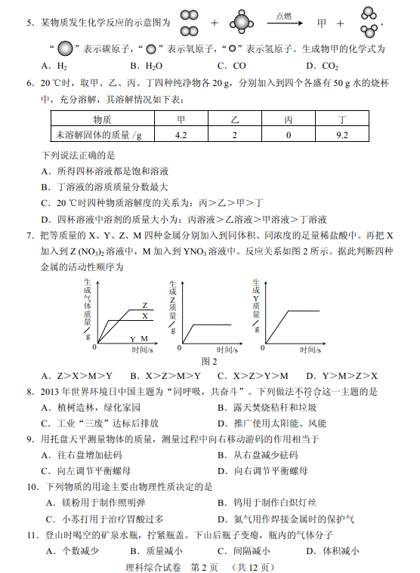12．下列有关分类和举例错误的是 （ ）

甲 例如：海水
物质 单质 例如：丙 导体 例如：丁 晶体 [来源:学科网ZXXK]
物质 固体
乙 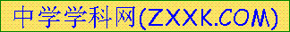 绝缘体 非晶体 例如：戊

化合物
A ．甲：纯净物 B ．丙：氦气 C ．丁：铜 D ．戊：沥青
13．下列四个探究实例：①探究影响电阻大小的因素 ②探究空气中氧气的含量 ③探究电流与电压的关系 ④探究铁的锈蚀条件。其中主要研究方法相同的是 （ ）
A ．①②③ B ．①②④ C ．①③④ D ．②③④
14．对图 3 所示的事例分析不正确的是 （ ）
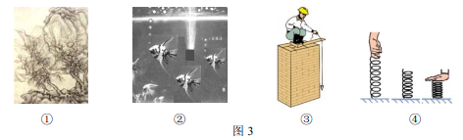

A ．图①：用墨绘制的古画保存至今——常温下碳的化学性质不活泼

B ．图②：往鱼缸里不断通入空气，增加水中含氧量——氧气不易溶于水

C ．图③：利用悬挂重物的细线检查墙壁是否竖直——重力的方向总是竖直向下

D ．图④：用等大的力拉伸和压缩弹簧，弹簧形状不同——力的作用效果与作用点有关

15．第一位提出“物体的运动并不需要力来维持”的物理学家是

A ．伽利略 B ．奥斯特 C ．帕斯卡 D ．阿基米德

16．下列数据最接近实际情况的是

A ．一支铅笔的直径约为 1dm B ．夏天白洋淀的水温平均约为2 ℃

C ．石家庄日出至日落的时间约为4 h D ．500 mL 罐装饮料的质量约为 500 g

17．图4 所示现象中，由光的反射形成的是
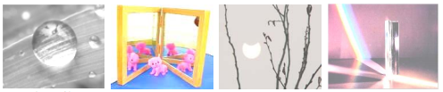
A ．露珠下的叶脉 B ．玩具在镜中的像 C ．日食 D ．白光的色散

图4
18．下列关于声现象的说法正确的是

A ．声音在各种介质中的传播速度一样大 [来源:学*科*网]

B ．只要物体在振动，我们就一定能听到声音

C ．减弱噪声的唯一方法是不让物体发出噪声

D ．拉二胡时不断地用手指控制琴弦，是为了改变音调

19．关于家庭安全用电，下列说法不正确的是

A ．使用试电笔时，手不要接触金属笔尾

B ．一旦发生触电事故，应先切断电源再进行抢救

C ．电脑、电视机等用电器长时间待机，应切断电源

D ．同时使用大功率用电器前，必须先考虑电能表、保险丝等的承受能力

20 ．图5 所示的工具中属于费力杠杆的一组是
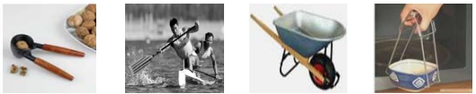
①核桃夹 ②船浆 ③手推车 ④碗夹
图5
A ．①② B ．②③ C ．②④ D ．③④
21 ．下列叙述正确的是

A ．相互接触的物体发生相对运动时，一定会产生摩擦力

B ．静止在斜坡上的汽车如果受到的力全部消失，汽车仍保持静止

C ．行驶中的公交车刹车时，站立的乘客身体会前倾，是由于人受到惯性的作用

D ．马拉车向前运动时，车受到向后的摩擦力，马受到向前的摩擦力，说明力的作用是
相互的

22 ．如图6 所示，电源电压保持不变，S₁ 和 S₂ 为定值电阻。下列说法正确的是

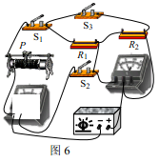
A ．只闭合 S₁，滑片P 向右滑动，电压表示数变大

B ．先闭合S₁ ，再闭合S₂，电压表示数变大，电流表示

数不变

C ．先闭合S₁和S₂，再闭合S₃，电压表与电流表示数

的比值变小

D ．闭合S₁、S₂和S₃，滑片P向右滑动，电压表与电
流表示数的比值变大

2013 年河北省初中毕业生升学文化课考试

理 科 综 合 试 卷

卷Ⅱ （非选择题，共76 分）

注意事项：1．答卷Ⅱ前，将密封线左侧的项目填写清楚。
2 ．答卷Ⅱ时，将答案用黑色字迹的钢笔、签字笔或圆珠笔直接写在试卷上。
可能用到的相对原子质量：H －1 O－16 Na－23 S －32
二、填空及简答题 （本大题共9 个小题；第 24 小题 3 分，其他小题每 [来源:学&科&网Z&X&X&K]
空 1 分，共 34 分）

23 ．图7是一幅三峡大坝的图片。针对三峡大坝涉及的物理知识，回答下列问题。
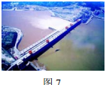
（1）问题：水电站中的发电机是利用什么原理制成的？

回答： 。

（2 ）问题：大坝侧面的船闸是利用什么原理修建的？

回答： 。

（3 ）请从机械能角度提出一个问题并回答。

问题： ？

回答： 。

24 ．图8甲所示，从游泳池里出来的小明感觉比下水前
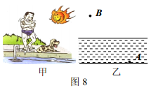
冷，是由于 。

他向下看，感到池水的深度比实际的要 。
请你在图8乙中大致画出小明在岸上B点观察

池底A点的光路图。

25 ．小明去打开水,水未开,此时观察到温度计示数为 77 ℃，电能表示数为 08640；水开时，温度计示数为 97 ℃，电能表示数为 08654，电热水器消耗了 J 的电能。第二天小明又去打水，发现水仍未开，水的温度为t，等到水开时温度计示数 为 98 ℃，这段时间内电热水器消耗的电能为 2.1 kW·h ，则 t = ℃。两天水开时的温度不同，是由于液体的沸点与 有关。

［c水 = 4.2×10³ J/(kg·℃)，电路中只有电热水器，且水的质量相等，不计热损失］

26 ．阅读短文，回答问题。

地球同步卫星

人造地球同步卫星发射过程可简化为点火加速、离开大气层后关闭发动机自由上升和

调整姿态三个阶段。

从地面上看，它相对于地球静止于赤道上空，与地球转动同步，故称地球同步卫星。

在赤道上空约为 36 000 km 的高度上布设 3 颗通讯卫星 ，可实现除两极外的全球通讯。

地球同步卫星常用于通讯、气象、广播电视、导弹预警、数据中继等方面，以实现对

同一地区的连续工作。

（1）同步卫星相对于地面是 （选填“运动”或“静止”）的。

（2）点火加速阶段中能量转化为：化学能→内能→ 能。

(3）从地面发送电磁波信号通过同步卫星返回至少需要 s 。

（4 ）同步卫星的用途有 （答出两种即可）。

27 ．酒精（C₂ H ₅OH ）是一种清洁能源，它属于 （选填“可再生”或“不可再生”）

能源。酒精燃烧的化学方程式为 。 已知酒精的热值为 3.0

×10⁷ J/kg ，2 kg 酒精完全燃烧放出的热量为 J 。

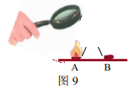
28 ．小明设计的探究燃烧条件的实验如图9所示。请回答下列问题。

（1）凸透镜对光有 作用。

（2 ）A 处红磷燃烧，B 处红磷不燃烧，由此得出的燃烧条件

是 。

（3 ）熄灭A 处火焰，可采用的方法是（写出一种即可）： 。

29 ．化学源于生活，生活中蕴含着许多化学知识。

（1）生活用水在净化过程中常用 吸附色素和异味。一般可以通过 的方法

降低水的硬度。

（2 ）用洗洁精清洗油污，是利用了洗洁精的 作用。

（3 ）大枣含有蛋白质、糖类及维生素等营养素，其中起到调节人体新陈代谢、预防

疾病作用的是 。

（4 ）青少年处于生长发育期，为了补充人体需要的 元素，可以多吃奶制品、

虾皮等食物。

理科综合试卷 第 6 页 （共12 页）

30 ．某化学兴趣小组的同学做粗盐（含有难溶性杂质）提纯实验，并用所得的精盐配制

50 g 5%的氯化钠溶液。

实验一：图 10 是同学们做粗盐提纯实验的操作示意图。
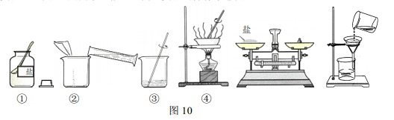
⑤ ⑥
请回答下列问题：

（1）操作③中用玻璃棒搅拌的作用是 。

（2 ）操作⑥中的错误是 。

（3 ）粗盐提纯实验的操作顺序为（填操作序号）________________、

称量精盐并计算产率。

（4 ）操作④中，当观察到 时，停止加热。

实验二：用提纯得到的精盐配制了 50 g 5%的氯化钠溶液。经检测，溶质质量分数偏小，

其原因可能有 （填序号）。

①氯化钠固体仍然不纯 ②称量时砝码端忘垫质量相同的纸片

③量取水时，仰视读数 ④装瓶时，有少量溶液洒出

31 ．A～J 是初中化学常见的物质，它们的相互转化关系如图 11 所示。其中A是一种常

见的化肥，不能与碱性物质混合使用；H 和 D 的组成元素相同。

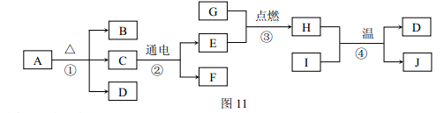

请回答下列问题：

（1）反应①的基本反应类型为 。

（2）B 的化学式为 。

（3）反应③的化学方程式为 。

（4）反应④的实际应用为 。

理科综合试卷 第 7 页 （共12 页）

三、实验探究题 （本大题共4个小题；第32小题4分，第33小题6分，第 34、35小题

各7分，共24分）

32 ．根据图 12 所示的四幅图，在下面的空格处填入相应的内容。

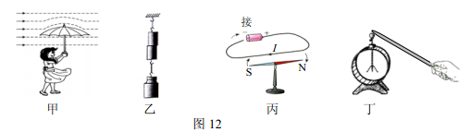

（1）甲图：风中雨伞容易“上翻”, 是由于 。

（2）乙图：两个压紧的铅块能吊起钩码，说明 。

（3）丙图：导线触接电源后小磁针发生偏转，说明 。

（4）丁图：验电器的金属箔张开一定角度，是由于 。

33 ．由某种合金制成的两个大小不同的工艺品，其中一个实心，一个空心。小明为判定哪

个是空心的，进行了如下实验。（已知ρ水 = 1.0 g/cm³ ，取g = 10 N/kg ）

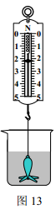
【实验过程】将下列实验步骤中空白处补充完整。

①用弹簧测力计测出小工艺品的重力 G1 = 2 N 。

②将挂在测力计下方的小工艺品浸没水中，小工艺品受到 个力

的作用，此时测力计的示数F 1 = 1.6 N ，则浮力F 浮 = N 。

用测力计测出大工艺品的重力 G2 = 3 N 。

④如图 13 所示，将挂在测力计下方的大工艺品浸没水中，测力计的示数

F2 = N 。

⑤合金的密度ρ = g/cm³ ，则 （选填“大”或

“小”）工艺品是空心的。

【拓展应用】空心工艺品空心部分的体积是 cm ³ 。

理科综合试卷 第 8 页 （共12 页）
34 ．小明学习了电功率后，用额定电压分别为2.5 V 、6 V的灯泡 L₁和L₂设计了图14所

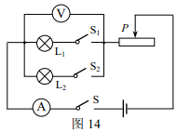
示的电路图，来探究灯泡的发光亮度与哪些因素有关。
（1）小灯泡发光时，将电能转化为 能和光能。

（2 ）探究L₁的亮度时，只闭合 S、S₁ ，发现电压表

有示数，电流表无示数，则电路故障可能是：

。

排除故障后，继续实验，收集的数据及现象如表一。
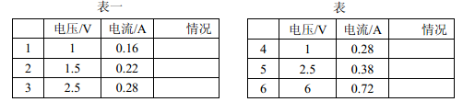

（3）探究L₂的亮度时，只闭合 S、S₂ ，进行实验，收集的数据及现象如表二。

（4）分析两表可知，同一规格的小灯泡发光亮度与 有关，

不同规格的小灯泡发光亮度还应与 的转化效率有关。
【拓展】完成探究后，小明用电源、电流表、滑动变阻器、电阻箱（）各1个，2 个

开关及若干条导线，对额定电流为 0.1 A 的小灯泡的额定功率进行了测定。请在虚
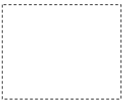
线框内画出他设计的电路图，并写出实验步骤及测定额定功率的表达式。

实验步骤：

表达式：P 额 = 。

35 ．乙炔（C₂ H₂）气体和氧气反应能产生高温火焰，工人师傅常用氧炔焰切割或焊接金属。

乙炔由碳化钙（块状固体，化学式为 CaC₂ ）与水反应生成，同时生成一种白色固体。

【提出问题】白色固体是什么物质？

【做出猜想】小明经过思考认为有以下几种可能：

猜想一：CaO ；猜想二： ；猜想三：Ca(OH)₂ 。

他的依据是 。

【交流反思】经过同学们交流讨论，认为猜想一不成立。否定猜想一的理由是：

。

【进行实验】

（一）取少量白色固体放入试管中，滴加稀盐酸，没有观察到 证明猜想

二不成立。

（二）取少量白色固体加入到水中，取上层清液，

有白色沉淀出现，证明猜想三成立。该反应的化学方程式为： 。

结论：白色固体是 Ca(OH)₂ 。

【拓展应用】已知碳化钙与水反应非常剧烈，乙炔的密度比空气略小。实验室欲制取并收

集纯净的乙炔，要求做到节约、安全、随时发生、随时停止，你选择的装置是 （选

填图15 中装置序号）。
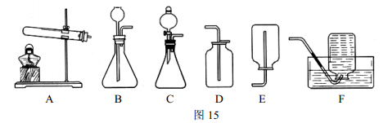

四、计算应用题 （本大题共3 个小题；第 36 小题 5 分，第 37 小题 6 分，第 38 小题

7 分， 共 18 分。解答时，要求有必要的文字说明、公式和计算步骤等，只写最后结果不

得分）

36 ．造纸厂会产生含氢氧化钠的废水，需经处理呈中性后排放。为测定此废水中氢氧化钠

的质量分数，小明取 40 g 废水样品加入到锥形瓶中，逐滴加入 10%的稀硫酸，至恰好完

全反应时，消耗稀硫酸 49 g 。计算废水中氢氧化钠的质量分数。

37 ．如图 16 所示，重为 1140 N 的物体，它与水平地面的接触面积为 1.5×10³ cm² 。工

人师傅用600 N 的力匀速提升物体，物体的速度为 0.2 m/s 。（不计摩擦及绳重）

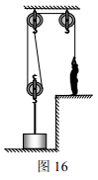
求：（1）工人师傅拉绳的功率；

（2）滑轮组的机械效率；

- 体重为450 N 的小明用此滑轮组提升物体，但物体没有被拉动，

物体对地面的最小压强为多大。

38 ．如图 17 所示，L 上标有“6 V 3 W ”字样，电流表量程为0~0.6 A， 电压表量程为
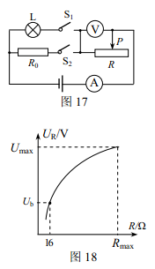
0~15 V，变阻器R的最大电阻为 100 Ω。

只闭合 S1，滑片置于a点时，变阻器连入电路中的电阻为

R_{a}，电流表示数为I_{a}。只闭合S₂ ，移动滑片P，变阻器两端

电压与其连入电路的电阻关系如图 18 所示；当滑片P置于

b 点时，电压表示数 U_{b} = 8 V，电流表示数为I_{b} 。

已知Ra ∶R₀ = 12∶5，Ia ∶I _{b} = 3∶5。

（灯丝电阻不随温度变化）

求：

（1）小灯泡的电阻；

[来源:Zxxk.Com]
（2 ）定值电阻R0 和电源电压； max

（3 ）在电表的示数不超过量程，灯泡两端的电压不超过额定

值的情况下，只闭合 S1 时，变阻器连入电路的最小电

阻为多少；只闭合 S2 时，电路消耗的最小功率为多少。

[来源:Zxxk.Com]

